En el marco del Día Mundial contra el Acoso Escolar, que se celebra el próximo 2 de mayo
ColaCao refuerza su compromiso contra el bullying en su nueva edición solidaria
- Por tercer año consecutivo la marca ha cambiado el diseño de su gama, invitando a alzar la voz contra el Bullying y dando a conocer los proyectos de acción social de la Fundación ColaCao: Somos Únic@s y Educando contra el bullying.
- La Fundación ColaCao, entidad creada para hacer realidad proyectos de acción social contra el acoso escolar, se financia con beneficios de esta edición.
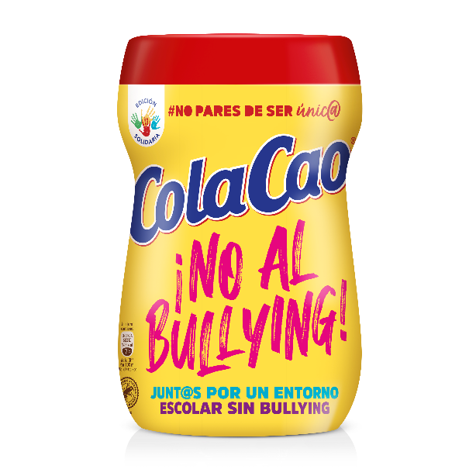
24 de abril de 2024- En España casi dos alumnos por clase reconocen sufrir acoso escolar, sumando un total de 220.000 víctimas; además de 74.000 estudiantes que se declaran acosadores, lo que supone un acosador por cada dos clases. Así lo recoge el estudio realizado por la Fundación ColaCao junto con la Universidad Complutense de Madrid. Ante este contexto, ColaCao, en línea con su compromiso de lucha contra el bullying y la sensibilización en contra de esta problemática, lanza una edición especial de sus envases que invita a luchar contra esta lacra y empoderar a los niños a no dejar de ser únic@s.
Un año más, y ya van tres, la marca sustituye su icónica etiqueta por un contundente mensaje de ¡NO AL BULLYING! acompañado de una frase que invita a los consumidores a ser únic@s. Como novedad, en el dorso se explican dos de los proyectos de la Fundación: Somos Únic@s y Educando contra el bullying. La edición solidaria está disponible en los botes, envases familiares y batidos de ColaCao.
Somos Únic@s y Educando contra el bullying, dos proyectos de la Fundación ColaCao
La Fundación ColaCao, creada en 2022, hace realidad el propósito social de ColaCao: animar a los niños y niñas a respetar sus diferencias y a luchar contra el acoso escolar. La Fundación, que se financia con los beneficios de esta edición solidaria, vertebra su acción social a través de tres ejes: el de la educación- con el desarrollo de proyectos educativos-, el de la divulgación -promoviendo el debate social-, y el de la investigación- a través del desarrollo de estudios que aporten datos de calidad-.
Dentro del eje de la educación, la Fundación cuenta con Somos Únic@s, un proyecto educativo dirigido al alumnado de primaria con el objetivo de luchar contra el bullying desde la prevención y la educación emocional. Iniciado en septiembre de 2022, el proyecto ya está implementado en más de 2.800 colegios de primaria de todo el territorio y ha educado a más de 150.000 estudiantes.
En cuanto al eje de la divulgación, que tiene el objetivo de dar máxima visibilidad al problema, promoviendo el debate social sobre el mismo, la Fundación ColaCao, estrena la segunda temporada de Educando contra el bullying: una plataforma online de contenidos audiovisuales para dar herramientas a las familias en la prevención contra del bullying y para educar en la educación emocional y la educación en valores.
Durante la primera temporada han participado celebridades como Sara Carbonero, Ana Milán, Carme Chaparro, Almudena Cid o Vanesa Romero, además de profesionales como Lucia Galán (Lucia Mi Pediatra) o los psicólogos Claudia Pradas y Rafa Guerrero.
Por último, en el eje de la investigación, la Fundación ColaCao junto con la Universidad Complutense de Madrid, presentó el I Estudio sobre el acoso escolar y el ciberacoso en España en la infancia y la adolescencia. Se trata de la investigación más completa hasta la fecha en nuestro país con una muestra de casi 21.000 estudiantes de las 17 comunidades autónomas, que refleja que desde 4º de primaria hasta 4º de secundaria casi dos alumnos por aula- un 6,2%- se reconocen como víctimas de acoso escolar. Además, el estudio también revela que un 2,1% de estudiantes se reconocen como acosadores- un acosador por cada dos clases-, y un 16,3%- casi 5 estudiantes por aula- afirman haber presenciado situaciones en las que se ha acosado a un/a compañero/a del mismo centro.
Sobre Idilia Foods

Idilia Foods es una empresa familiar española dedicada a ofrecer productos de alta calidad para el desayuno y merienda de toda la familia. La compañía engloba algunas de las marcas más queridas e icónicas del país, como ColaCao, Nocilla, Paladín y Okey. La apuesta de Idilia Foods por la calidad y la proximidad con el consumidor han convertido a sus marcas en líderes en el sector alimentario de nuestro país, estando presentes en los hogares españoles desde hace más de 75 años.

En España, Idilia Foods emplea a más de 330 personas. La compañía está centrada en el crecimiento y la creación de valor para todos sus públicos de interés, tanto internos como externos, y en desarrollar su actividad potenciando un impacto positivo en su entorno, a través de su programa de sostenibilidad social y medioambiental “Idilia Personas y Planeta”. Su compromiso social se materializa también a través de la Fundación ColaCao, una entidad sin ánimo de lucro dedicada a luchar contra el acoso escolar en nuestro país, a través de distintos proyectos educativos, divulgativos y de investigación.

Para más información:
ATREVIA
Júlia López Aymerich – 667 632 083 jlaymerich@atrevia.com
Paola Díaz Matías- 644 881 201 pdmatias@atrevia.com

